El Nuevo HTC U11 life
Ya disponible en México.

El nuevo HTC U11 life, ya está disponible en México desde el 14 de diciembre con Telcel.
Tal como su predecesor, el HTC U11 life está diseñado para reflejar tu estilo – lo que te mueve, tu pasión, creatividad e individualidad – en resumen, HTC U11 life ofrece características con la calidad de un flagship pero a un precio accesible.
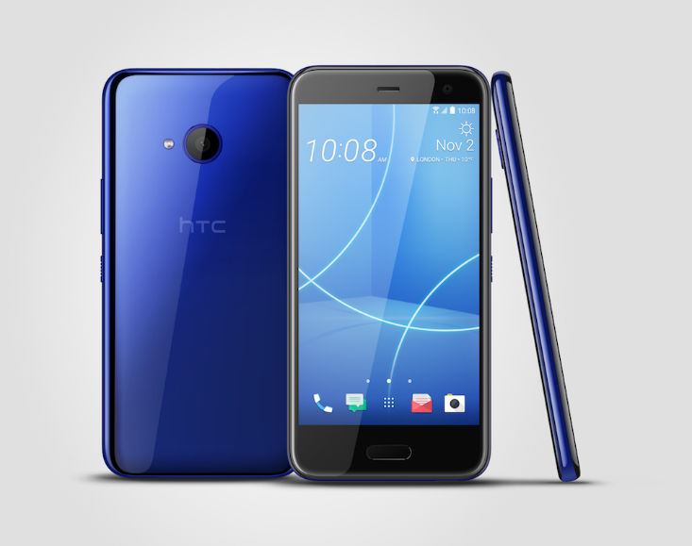
HTC U11 life brinda las mejores innovaciones de HTC U11:
- Edge Sense.
- Cámaras Increíbles.
- Audífonos con Tecnología HTC USonic incluidos.
- Programa SOS.

Para más información: LINK

Sobre HTC
HTC Corporation pretende dar brillo a la vida. Como un innovador mundial en dispositivos móviles inteligentes y tecnología, HTC ha producido productos galardonados y firmas de la industria desde su creación en 1997, incluyendo las aclamadas líneas HTC One y Desire de los teléfonos inteligentes. La búsqueda de la brillantez está en el corazón de todo lo que hacemos, inspirando el mejor en su clase de diseño y juego de cambio de experiencias de realidad móvil y virtual para los consumidores de todo el mundo. HTC cotiza en la Bolsa de Taiwán (TWSE: 2498). www.htc.com

